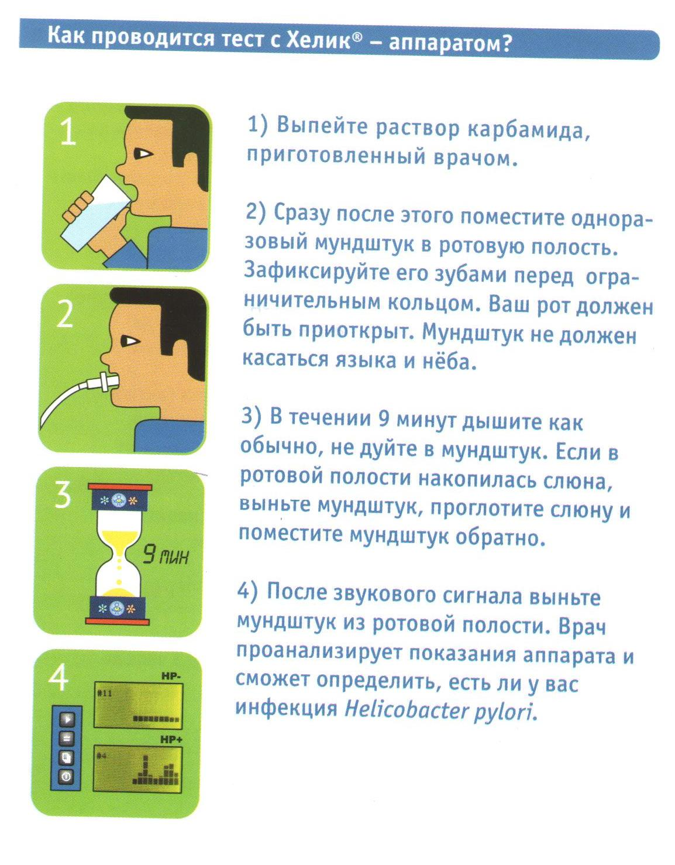
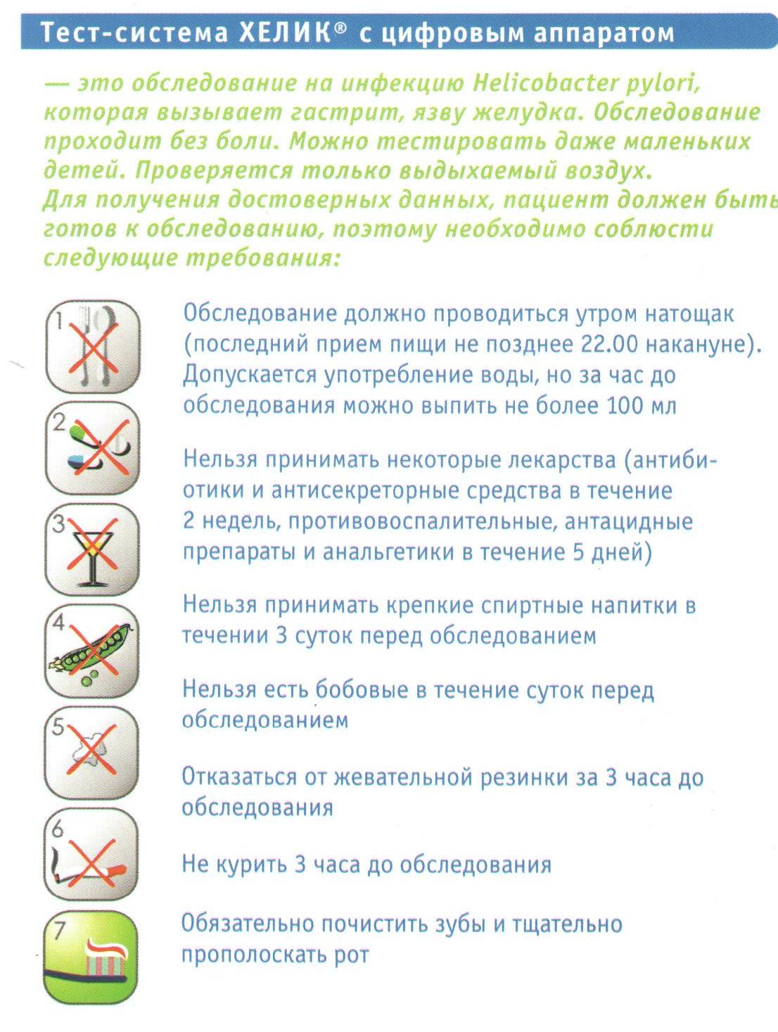
ПАМЯТКА ПРИ ПОДГОТОВКЕ К ХЕЛИК-ТЕСТУ

